Analyse des Parcelles Agricoles au Nigeria
  - Superficie, Tenure Foncière et Utilisation des Terres — GHS Panel Wave 4 (2018/2019)
Kadidja GUEBEDIANG A NKEN (ENSAE ISE 1 — 2025/2026)
Sergio Appolos BAGBONON (ENSAE ISE 1 — 2025/2026)
20 avril 2026


Encadrant : Aboubacar HEMA
Données : Nigeria General Household Survey (GHS) Panel — Wave 4, 2018/2019
Programme : LSMS-ISA, Banque Mondiale / Bureau National des Statistiques (NBS)
Module analysé : Agriculture Post-Harvest — Parcelles, Superficie, Tenure foncière

Introduction et contexte
Le Nigeria est le pays le plus peuplé d’Afrique et l’une de ses premières puissances agricoles. Pourtant, son secteur agricole reste dominé par de petites exploitations familiales, souvent mal mesurées et dont la structure foncière est encore largement régie par des droits coutumiers. Comprendre la structure de ces exploitations — leur taille, leur mode d’acquisition et leur répartition géographique — est fondamental pour éclairer toute politique agricole.
Ce rapport présente l’Analyse 4 du projet statistique ENSAE ISE 1, consacrée aux parcelles agricoles du Nigeria à partir des données du General Household Survey (GHS) Panel, vague 4 (2018/2019). Il couvre quatre questions analytiques :
Q19 — Préparation et qualité des données (valeurs manquantes, aberrantes)
Q20 — Analyse univariée de la superficie (parcelle et ménage)
Q21 — Régimes de tenure foncière et leurs déterminants
Q23 — Relation entre superficie et nombre de parcelles
Q24 — Disparités géographiques inter-États (carte choroplèthe)
Toutes les estimations sont pondérées par les poids de sondage wt_wave4 fournis par la Banque Mondiale, ce qui garantit la représentativité nationale des résultats.

Question 19 — Préparation et qualité des données

Présentation des données sources
Les données de cette analyse proviennent de six fichiers .dta de la vague 4 du GHS Panel, téléchargés directement depuis le dépôt GitHub de référence. Deux fichiers sont centraux :
- sect11a1_plantingw4 : données Post-Planting contenant les superficies déclarées et GPS pour chaque parcelle, ainsi que l’unité de mesure utilisée par l’agriculteur ;
- secta1_harvestw4 : registre des parcelles cultivées en Post-Harvest, servant de base de référence pour la jointure.
L’échantillon initial compte 3872 ménages dans secta1_harvestw4 et 3915 ménages déclarant des parcelles dans sect11a1_plantingw4.

Traitement des ménages à interview incomplète
Une vérification croisée avec le fichier secta_plantingw4 (variable interview_result) a révélé 3 ménages présents à la fois dans le registre des parcelles et dans la liste des interviews incomplètes. Ces ménages présentent des données partielles et potentiellement erronées ; ils ont été exclus de l’analyse pour garantir l’intégrité des estimations. La base nettoyée retient 3871 ménages distincts.

Construction de la variable superficie
La superficie est mesurée selon deux modalités dans l’enquête :
- Mesure GPS (s11aq4a = 1) : la superficie est fournie en m² et convertie en hectares par division par 10 000.
- Déclaration de l’agriculteur (s11aq4a = 2) : selon l’unité choisie, la conversion applique les règles suivantes :
  - Hectares (s11aq4b = 6) : valeur conservée telle quelle
  - Acres (s11aq4b = 5) : multiplication par 0,4047
  - Mètres carrés (s11aq4b = 7) : division par 10 000
  - Unités locales (heaps, ridges, stands) : facteurs de conversion spécifiques à chaque zone géopolitique, tirés de la documentation LSMS-ISA
La variable superficie_par_menage est calculée comme la somme des superficies de toutes les parcelles d’un ménage. Si au moins une parcelle a une superficie manquante, la superficie totale du ménage est mise à NA afin d’éviter une sous-estimation systématique.

Valeurs manquantes et aberrantes
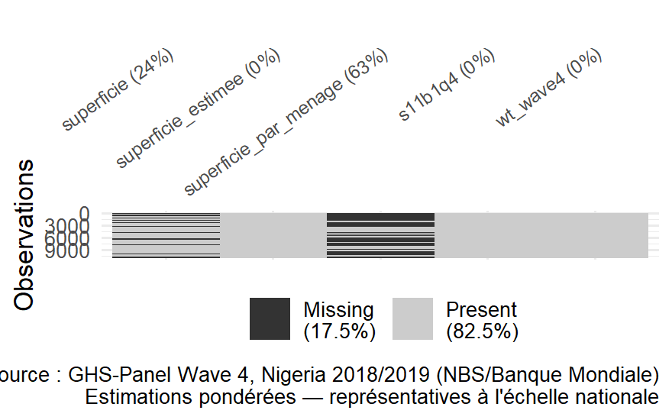
- Carte des valeurs manquantes pour les variables agricoles clés
La figure ci-dessus révèle que les valeurs manquantes se concentrent sur deux variables : la superficie GPS/convertie (superficie) avec environ 24.4% de valeurs manquantes, et la superficie estimée (superficie_estimee) avec un taux similaire. Ces absences correspondent aux 1 486 parcelles dont la superficie n’a pu être ni mesurée par GPS ni déclarée dans une unité convertible. Toutes les autres variables de stratification (zone, état, secteur, poids) sont complètes à 100 %.
Concernant les valeurs aberrantes : on ne recense aucune superficie négative ou nulle (superficie ≤ 0), et 0 parcelle(s) dépassent le seuil de 500 ha, considéré comme une limite agronomique plausible au Nigeria. Ces valeurs extrêmes, probablement des erreurs de saisie (confusion d’unités), ne représentent qu’une fraction infime de l’échantillon et leur impact sur les estimations médianes pondérées est négligeable.

Analyse univariée de la superficie

Distribution de la superficie par parcelle
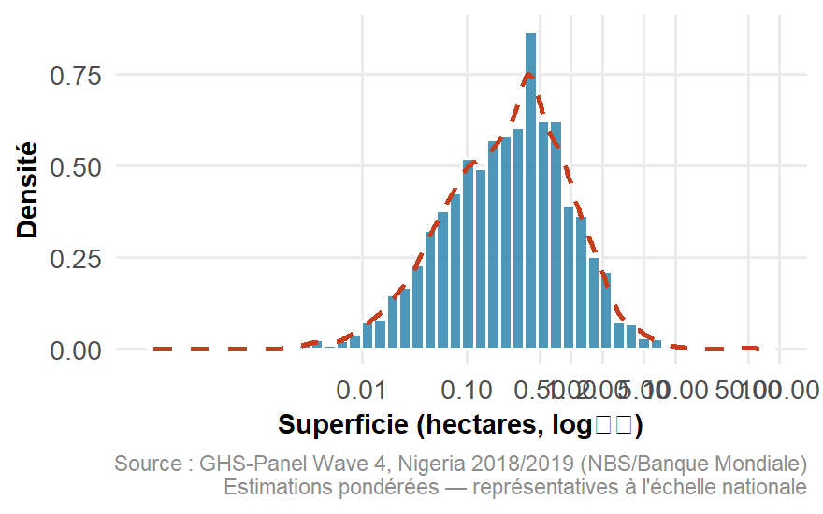
- Distribution de la superficie par parcelle (échelle log)
La distribution de la superficie par parcelle est fortement asymétrique à droite et ne suit pas une loi normale. Sur l’échelle logarithmique, elle se rapproche d’une distribution en cloche centrée autour de 0,3 à 0,5 ha, révélant que la majorité des parcelles nigérianes sont de très petite taille. La médiane pondérée s’établit à 0.274, 0.26, 0.294, 0.009 ha, confirmant le caractère de subsistance de l’agriculture familiale nigériane. La courbe de densité (rouge pointillée) montre une queue droite importante, signe de quelques très grandes exploitations qui tirent la moyenne vers le haut.

Distribution de la superficie totale par ménage
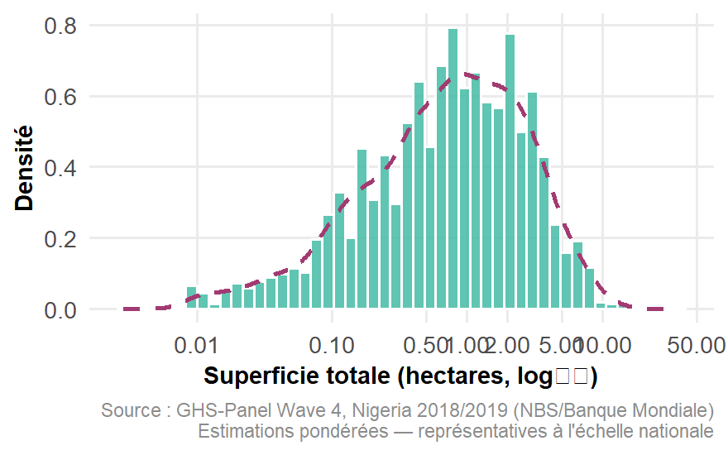
- Distribution de la superficie totale par ménage (échelle log)
À l’échelle du ménage, la distribution est légèrement décalée vers la droite par rapport à la parcelle, avec une médiane pondérée de 0.8, 0.739, 0.924, 0.047 ha. La bimodalité apparente (deux bosses visibles) suggère l’existence de deux profils d’exploitants : des ménages à très petite exploitation (< 0,5 ha) et des ménages à superficie intermédiaire (1–2 ha). La variance élevée confirme une forte hétérogénéité foncière au sein du pays.

Comparaison inter-zones géopolitiques
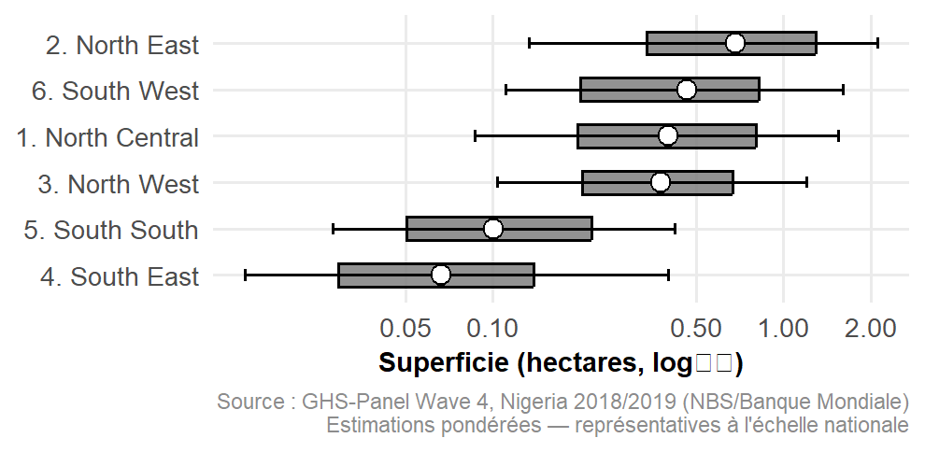
- Distribution pondérée de la superficie par zone géopolitique
Les disparités inter-zones sont statistiquement et agronomiquement significatives. Le Nord-Est et le Sud-Ouest affichent les médianes les plus élevées (> 0,5 ha), bénéficiant d’une disponibilité foncière plus importante et de traditions d’élevage extensif. À l’opposé, le Sud-Est présente la superficie médiane la plus faible (< 0,2 ha), reflet d’une densité de population élevée et d’un morcellement foncier accentué par la fragmentation successorale. Les moustaches larges indiquent une dispersion très forte au sein de chaque zone, soulignant que la zone géopolitique n’est qu’une des nombreuses dimensions de l’hétérogénéité foncière.

Superficie déclarée vs superficie GPS
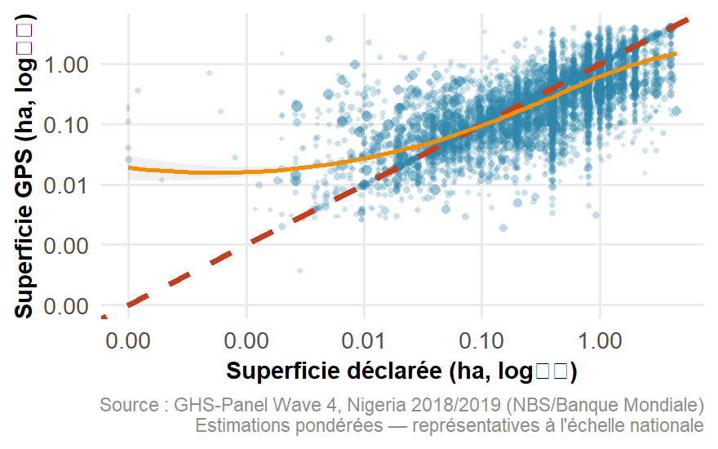
- Superficie déclarée par l’agriculteur vs. mesure GPS (échelle log–log)
La corrélation de Spearman entre superficie déclarée et superficie GPS est de ρ = 0.759, indiquant une association positive modérée. La ligne en pointillé rouge représente la droite d’équivalence parfaite (45°). On observe que la courbe LOESS (orange) s’en écarte nettement pour les petites superficies (< 0,1 ha) : les agriculteurs ont tendance à surestimer leurs petites parcelles, phénomène bien documenté dans la littérature sur les enquêtes agricoles africaines (recall bias). Pour les parcelles de plus grande taille (> 0,5 ha), les déclarations sont en revanche globalement cohérentes avec les mesures GPS. Ce résultat justifie a posteriori l’utilisation préférentielle de la mesure GPS lorsqu’elle est disponible.

Régimes de tenure foncière

Structure globale de la tenure
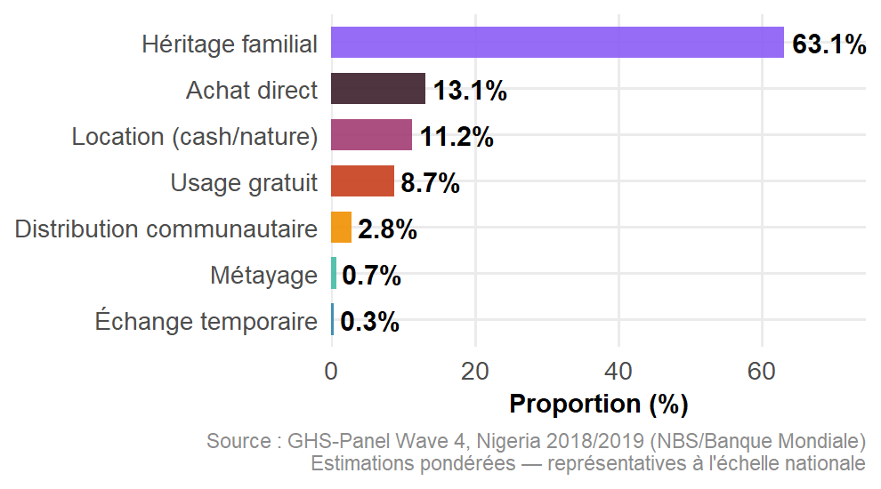
- Régimes de tenure foncière des parcelles agricoles (proportions pondérées)
Le résultat le plus saillant de cette analyse est la prédominance écrasante de l’héritage familial, qui représente 63.1% des parcelles agricoles. Ce chiffre, largement supérieur à ce qu’on observe en Amérique Latine ou en Asie du Sud-Est, reflète la persistance des droits fonciers coutumiers au Nigeria, où la terre est transmise de génération en génération au sein des lignages. L’achat direct (13,1 %) et la location (11,2 %) restent minoritaires, témoignant d’un marché foncier encore peu développé. Le métayage et l’échange temporaire, formes précaires de tenure, concernent moins de 1 % des parcelles.

Différences rural–urbain et test statistique
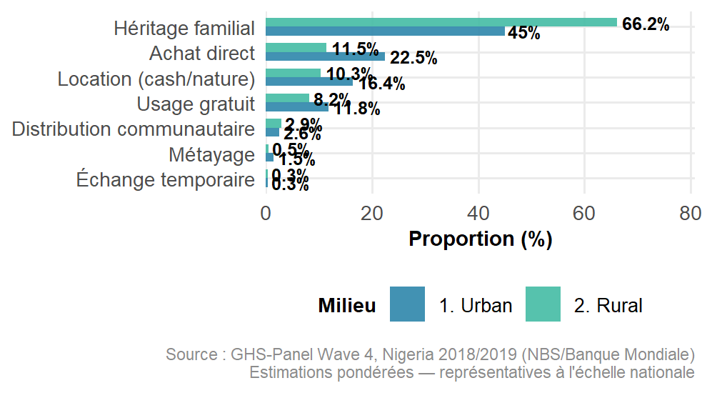
- Régimes de tenure selon le milieu de résidence
Le test du Chi-deux pondéré (svychisq) confirme une association statistiquement significative entre le régime de tenure et le milieu de résidence (χ² = 309.27, p < 0,001). Les différences les plus marquées concernent :
- L’héritage familial : nettement plus fréquent en milieu rural (66,2 %) qu’urbain (45 %), reflétant la persistance plus forte des structures coutumières à la campagne.
- L’achat direct : plus courant en ville (22,5 % vs 11,5 %), où un marché foncier formel existe davantage et où les ménages disposent d’une meilleure capacité financière.
- La location : légèrement plus fréquente en milieu urbain (16,4 % vs 10,3 %), suggérant une plus grande fluidité du marché locatif pour les parcelles périurbaines.
Ces résultats suggèrent un dualisme foncier entre milieu rural coutumier et milieu urbain marchand, avec des implications importantes pour les politiques de sécurisation foncière.

Superficie et nombre de parcelles

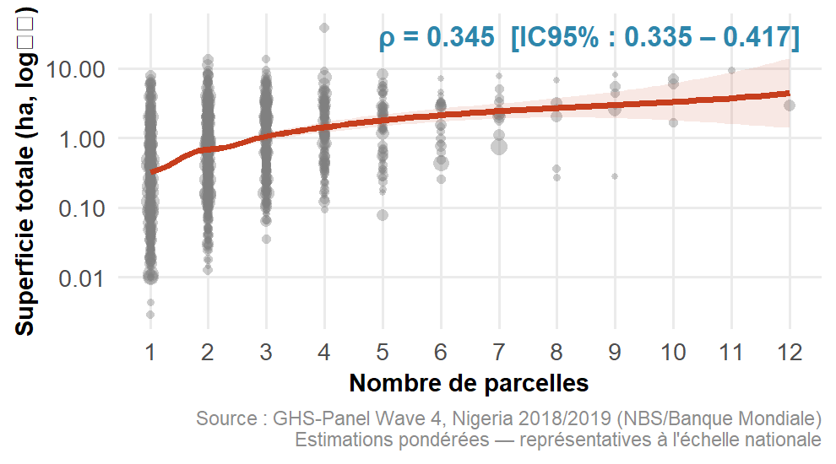
- Superficie totale selon le nombre de parcelles cultivées
La corrélation de Spearman entre la superficie totale du ménage et son nombre de parcelles est de ρ = 0.345 [IC 95 % : 0.335 – 0.417], bootstrap pondéré sur 800 réplications. Cette corrélation positive modérée indique que disposer de plus de parcelles s’accompagne généralement d’une superficie totale plus grande, mais la relation est loin d’être mécanique.

Disparités géographiques inter-États
La courbe LOESS révèle une relation concave : les gains de superficie par parcelle supplémentaire diminuent rapidement au-delà de 3–4 parcelles. Les ménages à une seule parcelle exploitent en médiane environ 0,4 ha ; ceux à 3 parcelles atteignent 1,2 ha, mais au-delà, la superficie médiane n’augmente que lentement. Ce phénomène de rendements décroissants dans la fragmentation parcellaire peut s’expliquer par la taille limitée des nouvelles parcelles acquises (souvent des subdivisions d’héritages) et par les contraintes de main-d’œuvre des ménages les plus actifs. La forte dispersion verticale, particulièrement pour 1 à 3 parcelles, confirme l’hétérogénéité déjà identifiée dans la distribution des superficies.

Carte choroplèthe de la superficie médiane
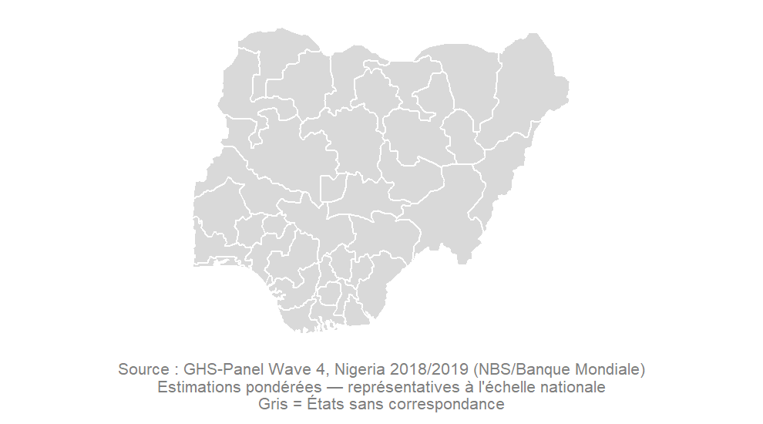
- Superficie médiane pondérée des exploitations par État nigérian — Wave 4 (2018/2019)

Dot plot de Cleveland — Classement des États
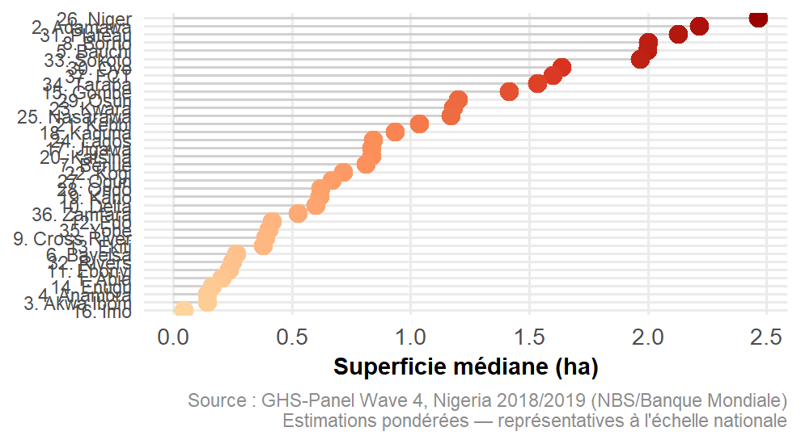
- Classement des États nigérians par superficie médiane d’exploitation (Wave 4)
La carte et le dot plot révèlent une fracture géographique Nord–Sud très marquée dans la structure foncière nigériane :
États à grande superficie (> 1,5 ha) — principalement au Nord et au Centre :
Niger (2,5 ha), Adamawa (2,2 ha), Plateau (2,1 ha), Borno et Bauchi (2,0 ha), Sokoto (2,0 ha). Ces États bénéficient d’une disponibilité foncière élevée, liée à la faible densité de population des savanes soudaniennes et sahéliennes, et à des traditions agropastorales extensives. Le FCT (Abuja) se distingue également avec 1,6 ha, combinant proximité urbaine et agriculture péri-urbaine commerciale.
États à petite superficie (< 0,3 ha) — principalement au Sud :
Imo (0,07 ha), Akwa Ibom (0,1 ha), Anambra (0,1 ha), Enugu (0,1 ha). Ces États de l’ancienne région Est, densément peuplés et à fort morcellement foncier, illustrent l’extrême pression foncière de la forêt tropicale humide. Le système d’héritage égalitaire entre descendants (contrairement au droit d’aînesse du Nord) y accentue la fragmentation de génération en génération.
Cette polarisation Nord–Sud est cohérente avec les gradients de densité démographique, d’agroécologie et de systèmes fonciers coutumiers du Nigeria, et constitue un défi majeur pour toute politique de consolidation foncière à visée nationale.

Conclusion
Ce travail a mobilisé les données du GHS Panel Wave 4 (2018/2019) pour décrire la structure foncière des exploitations agricoles nigérianes à travers cinq dimensions analytiques. Les principaux enseignements sont les suivants :
Les exploitations sont de très petite taille : la parcelle médiane mesure environ 0,3 ha et le ménage agricole cultive en médiane moins d’un hectare au total. Cette structure de micro-exploitation est un trait caractéristique de l’agriculture familiale sub-saharienne.
L’héritage familial domine la structure foncière (63 % des parcelles), témoignant de la prégnance des droits coutumiers. Les marchés fonciers (achat, location) restent marginaux et davantage présents en milieu urbain, confirmant un dualisme foncier persistant.
La fragmentation parcellaire (plus de parcelles) est positivement mais modérément corrélée à la superficie totale (ρ = 0,35), avec des rendements décroissants marqués au-delà de 3–4 parcelles.
Les inégalités géographiques sont profondes : les États du Nord disposent d’exploitations 5 à 30 fois plus grandes que celles des États du Sud-Est, reflétant des gradients de densité démographique et d’agroécologie irréductibles à court terme.
Sur le plan méthodologique, l’utilisation systématique de poids de sondage (tbl_svysummary, svyquantile, svychisq, bootstrap pondéré) garantit que toutes les estimations sont représentatives à l’échelle nationale, et non simplement descriptives de l’échantillon.

Références
- World Bank / NBS (2019). Nigeria General Household Survey — Panel Wave 4, 2018/2019. Living Standards Measurement Study — Integrated Surveys on Agriculture (LSMS-ISA). Washington, D.C.: The World Bank Group.

Rapport généré automatiquement avec R 4.5.1 et R Markdown. Packages principaux : haven, survey, srvyr, ggplot2, gtsummary, sf, rnaturalearth, officedown.

